Version 1. Async Await

Task 1

* На консоле выводится диапазон от 1 до N. Должен от 0 до N. Исправил. Если прибавить к числу 0, то число не изменится. 0 не имеет смысла в данной задаче
* При вводе значения N больше типа данных int ничего не происходит. Например, 10000000000 исправил
* Почему бы не сделать сохранение ранее вычисленных значений в хеше. Добавил кэш, но непонятно, как в этом случае можно переписать метод с использованием Parallel
* В классе Calculator есть цикл вычисления суммы. Нужно поставить время и засечь время выполнения. Затем как вариант переделать на Parallel.For, либо на Task – без многопоточности работает быстрее, т.к. тратится много времени на синхронизацию доступа к переменной с результатом

Task 2

* При нажатии на кнопку add download не выходит информация, что нужно заполнить обязательные поля Доработал
* Выбрал адрес закачки. Нажал, видимо нужно было, на Run. Ничего не происходит. Адрес - http://sovsport.ru/. Статус - In Progress. Кнопка Cancel ничего не делает. Что-то пошло не так!!!
* Ввел адрес sovsport.ru ошибка - 'Invalid URI: The format of the URI could not be determined.'

Поддерживается скачивание только файлов с расширениями exe, zip, rar, например https://download.jetbrains.com/resharper/JetBrains.ReSharperUltimate.2017.3.5.exe

* Дальше проверять не стал, т.к. загрузить ничего не смог.

Task 3

* После добавления нового продукты, новая добавленная строка должна встать на эту строку.
* Scroll прокрутил вниз, происходит перессчет суммы. Выбранная строка перемещается на первую строку.
* Смог удалить цену товара. Произошел пересчет суммы. Что-то пошло не так!!!
* Смог удалить Name товара.
* После удаления цены по товару. При добавлении цена стоит с новой ценой.

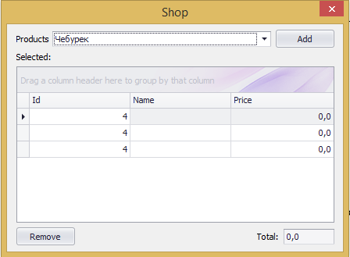

* Расчет сумму итоговой считается медленнее, чем ожидается.
* Дальше проверять не стал, т.к. есть замечания по функционалу.

Задание доработано

Task 4

* Когда бегаешь по строкам в таблице, информация по FirstName, LastName не обновляется. Хотя поле Id почему то обновляется. Поправил
* Передача CustomersModel происходит в явном виде - Какая передача? Куда?